Министерство науки и высшего образования Российской Федерации
Федеральное государственное бюджетное образовательное учреждение
высшего образования
«Вятский государственный университет»
Колледж ВятГУ

ОТЧЕТ
ПО ДОМАШНЕЙ КОНТРОЛЬНОЙ РАБОТЕ №2
«ИЗУЧЕНИЕ ОДНОМЕРНЫХ МАССИВОВ И СТРОК»

Выполнил: студент учебной группы
ИСПк-205-52-00
Макаров Матвей Евгеньевич
Преподаватель:
Сергеева Елизавета Григорьевна

Киров
2026

- Цель работы: получить базовые навыки работы с одномерными массивами, освоить принципы работы со строками как с частным случаем одномерных массивов.
- Формулировка задания для 12 варианта
  - Написать программу, выполняющую поиск максимального по модулю элемента в заданном массиве.
  - Написать программу, определяющую количество уникальных подстрок из трех символов, входящих в заданную строку.
- Описание алгоритма и ответы на вопросы
  - Одномерный массив — упорядоченная последовательность элементов одного типа, доступ к которым осуществляется по индексу.
  - По изменяемости размера одномерные массивы делят на статические (фиксированная длина, задаётся при объявлении) и динамические (размер может меняться в ходе выполнения программы).
  - Отличия строк от одномерных массивов: строки — специализированный тип для хранения текстовой информации; в ряде языков строки неизменяемы, имеют встроенные методы обработки текста; элементы массива — однородные данные произвольного типа, обычно изменяемы.
  - Статический массив — массив с заранее определённым фиксированным размером, выделяемый в памяти на этапе компиляции или при инициализации; размер не может быть изменён в runtime.
  - Динамический массив — структура данных с изменяемым размером; при заполнении выделенной ёмкости происходит автоматическое выделение нового блока памяти и копирование элементов (например списки в Python).
  - Строки — последовательности символов, представляющие текстовую информацию; в памяти часто реализуются как массивы символов с завершающим маркером (в C) либо как объекты с метаданными (в высокоуровневых языках).
  - Да, к символам в строках можно обращаться по индексам: s[i] возвращает символ на позиции i (нумерация обычно с 0). Для поиска элемента под нужным номером используют прямой доступ по индексу либо методы поиска (например, find, index) при необходимости определения позиции по значению.
  - Изменяемость строк зависит от языка: в Python, Java строки неизменяемы (любая модификация создаёт новый объект); в C, C++ строки (массивы char) изменяемы; в C# строки неизменяемы.
  - Задача номер 1 имеет описание:
    - Ввод N
    - Проверка если элемент массива меньше нуля то его значение хранится в tr
    - Сравнение с максимальным значением, если больше, то изменение максимума на текущий элемент.
    - Вывод результата с проверкой положительности
  - Задача номер 2 имеет описание:
    - Ввод s
    - Проверка кол-ва символов в s
    - Перебор подстрок от начала до (длина-2)
    - Проверка на уникальность с символами в arr
    - Если совпадений не найдено, то счетчик count увеличивается на 1
    - Вывод count

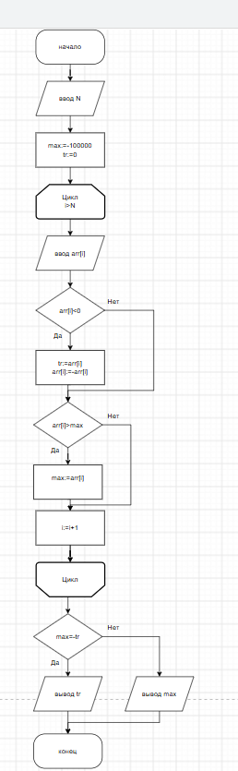
Рисунок 1 – Cхема алгоритма для первого задания
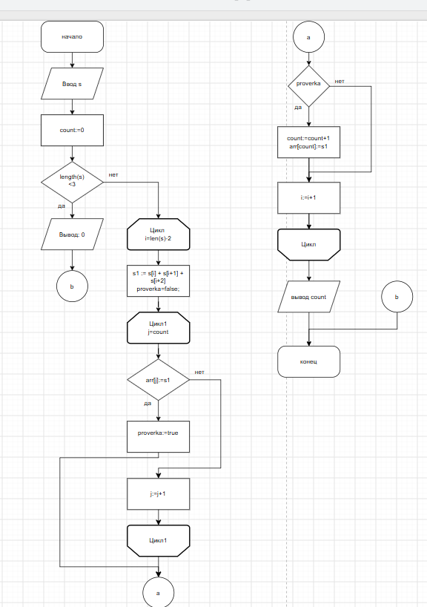
Рисунок 2 – Cхема алгоритма для второго задания
- Код программ
Код для первого задания на Паскале
var
arr:Array[1..10000] of integer;
N,i,max,tr:integer;
begin
max:=-100000000;
readln(N);
tr:=0;
for i:=1 to N do
begin
read(arr[i]);
if arr[i]<0 then
begin
tr:=arr[i];
arr[i]:=-arr[i];
end;
if arr[i]>max then
max:=arr[i]
end;
if max=-tr then
writeln(tr)
else
writeln(max);
end.
Код для первого задания на Питоне
N = int(input())
arr = list(map(int, input().split()))
tr=0
max=-10000000
for i in range(N):
if arr[i]<0:
tr=arr[i]
arr[i]=-arr[i]
if arr[i]>max:
max=arr[i]
if -max==tr:
print(tr)
else:
print(max)
Код для второго задания на Паскале
var
s, s1: string;
arr: array[1..10000] of string;
i, j, count: integer;
proverka: boolean;
begin
readln(s);
count := 0;
if Length(s) < 3 then
begin
writeln(0);
halt;
end;
for i := 1 to Length(s) - 2 do
begin
s1 := Copy(s, i, 3);
proverka := false;
for j := 1 to count do
begin
if arr[j] = s1 then
begin
proverka := true;
break;
end;
end;
if not proverka then
begin
count := count + 1;
arr[count] := s1;
end;
end;
writeln(count);
end.
Код для второго задания на Питоне
s = input()
arr = []
count = 0
if len(s) < 3:
print(0)
else:
for i in range(len(s) - 2):
s1 = s[i:i+3]
proverka = False
for j in range(len(arr)):
if arr[j] == s1:
proverka = True
break
if not proverka:
count += 1
arr.append(s1)
print(count)

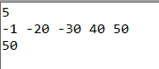
Риcунок 3 - Вывод при N=5 для первого задания Паскаль
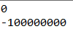
Риcунок 4 - Вывод при N=0 для первого задания Паскаль
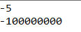
Риcунок 5 - Вывод при N=-5 для первого задания Паскаль
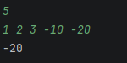
Риcунок 6 - Вывод при N=5 для первого задания Питон
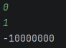
Риcунок 7 - Вывод при N=0 для первого задания Питон
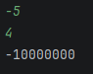
Риcунок 8 - Вывод при N=-5 для первого задания Питон
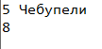
Риcунок 9 - Вывод при s=5 Чебупели для второго задания Паскаль
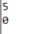
Риcунок 10 - Вывод при s=5 для второго задания Паскаль
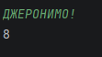

Рисунок 11 – Вывод при s=ДЖЕРОНИМО! для второго задания на Питоне
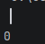
Риcунок 12 - Вывод при вводе пробела для второго задания на Питоне

  - Вывод для первого задания
В ходе выполнения первого задания была создана программа, выполняющая поиск максимального по модулю элемента в заданном одномерном массиве. Программа была реализована на двух языках — Pascal и Python, — при этом логика работы в обеих версиях совпадает. Сначала вводится количество элементов N, затем считываются сами элементы массива. Для отрицательных элементов их значение сохраняется в промежуточной переменной tr, после чего элемент приводится к положительному виду, а затем сравнивается с текущим максимумом max. По завершении перебора программа выводит найденное максимальное по модулю значение, при необходимости корректируя знак результата.
  - Вывод для второго задания
В ходе выполнения второго задания была создана программа, определяющая количество уникальных подстрок из трёх символов, входящих в заданную строку. Программа также реализована на Pascal и Python. После ввода строки s проверяется её длина: если она меньше трёх, программа сразу выводит 0, поскольку трёхсимвольных подстрок в такой строке нет. В противном случае организуется цикл for i := 1 to Length(s) - 2, на каждой итерации из строки выделяется очередная подстрока длины 3 с помощью Copy(s, i, 3), после чего выполняется линейный поиск этой подстроки в массиве уже найденных уникальных подстрок arr. Если совпадений не обнаружено, счётчик count увеличивается на единицу, а подстрока добавляется в массив.

